Henna Heinonen

**3.Toistorakenne Do, While, For**

Raportti 12.11.17

Sisällysluettelo

JOHDANTO 3

TOISTORAKENNE DO, WHILE, FOR 3.1 4

Tehtävänanto 4

Koodi 4

Ohjelmantoiminta 5

TOISTORAKENNE DO, WHILE, FOR 3.2 6

Tehtävänanto 6

Koodi 6

Ohjelmantoiminta 7

TOISTORAKENNE DO, WHILE, FOR 3.3 8

Tehtävänanto 8

Koodi 8

Ohjelmantoiminta 8

TOISTORAKENTEET DO, WHILE, FOR 3.4 9

Tehtävänanto 9

Koodi 9

Ohjelmantoiminta 10

TOISTORAKENNE DO, WHILE, FOR 3.5 11

Tehtävänanto 11

Koodi 11

OPPIMINEN 12

GITHUB LINKKI 12

# JOHDANTO

Tässä raportissa tutkitaan opiskelijan ohjelmointiharjoitusten tekemistä. Ohjelmien teko suoritettiin Mac-koneelle tarkoitetulla vuoden 2017 Visual Studiolla Console Projectilla. Ohjelmat toteutettiin C# ohjelmointi kielellä.

Tehtävissä oli tarkoituksena ymmärtää ja harjoitella käyttämään toistorakenteiden do, while ja for. Tehtävien teon ohella tehtiin käyttäjät ja tutustuttiin flowdockiin. Flowdockissa tehtiin digitradenomi luokalle oma ryhmä, jossa voi esimerkiksi jakaa hyödyllisiä koodeja toisille.

# TOISTORAKENNE DO, WHILE, FOR 3.1

## Tehtävänanto

Tehtävänannossa käskettiin tekemään ohjelma, joka tulostaa N! kertoman arvon. Lisäksi ohjelman tulee tarkistaa, että N on vähintään 1. Ohjelman tulee kysyä N:n arvo käyttäjältä. Jos käyttäjä laittaa negatiivisen luvun, ohjelman tulee antaa vastaus, että luku on määrittelemätön.

## Koodi

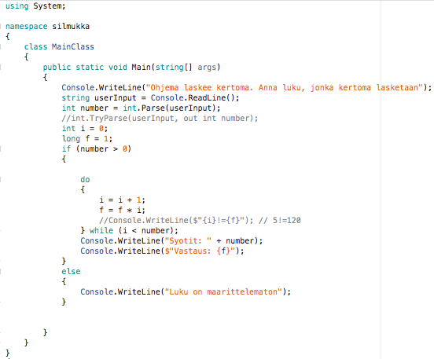

## Ohjelmantoiminta





Ohjelma kertoo, että se laskee kertoman. Käyttäjää käsketään antamaan luku, jonka kertoma lasketaan. Ohjelma kertoo, mikä luku on syötetty ja antaa vastauksen. Jos syötetään esimerkiksi 5 ohjelma antaa vastauksen 120. Syötettäessä negatiivisen luvun ohjelma kertoo, että luku on määrittelemätön. Koodi siis toimii tehtävänannon mukaisesti.

# TOISTORAKENNE DO, WHILE, FOR 3.2

## Tehtävänanto

Tehtävänannossa käskettiin tekemään ohjelma, joka laskee N ensimmäistä lukua yhteen. Käyttäjältä kysytään N:n arvo.

## Koodi

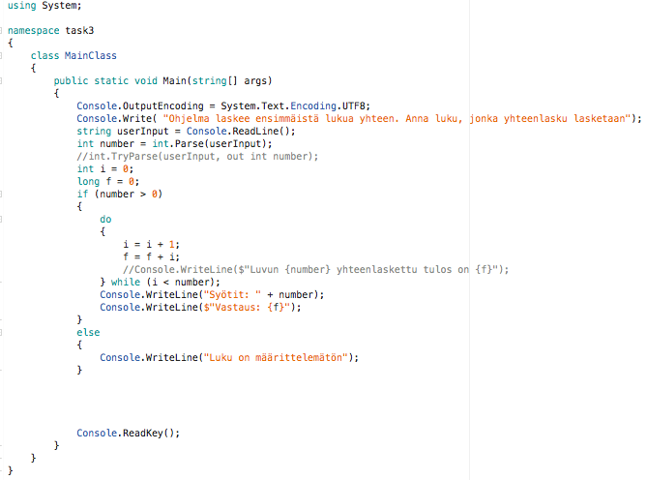

## Ohjelmantoiminta

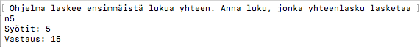



Ohjelma kertoo, että se laskee ensimmäistä lukua yhteen ja käyttäjää pyydetään antamaan luku, jonka yhteenlasku lasketaan. Syöttäessä esimerkiksi luvun 5, ohjelma antaa vastauksen 15. Syötettäessä negatiivisen luvun, ohjelma antaa vastauksen, että luku on määrittelemätön.

# TOISTORAKENNE DO, WHILE, FOR 3.3

## Tehtävänanto

Tehtävänannossa käskettiin tekemään ohjelma, joka laskee N:n ensimmäisen parittoman ja parillisen lukujen summan. Käyttäjältä kysytään N:n arvo.

## Koodi

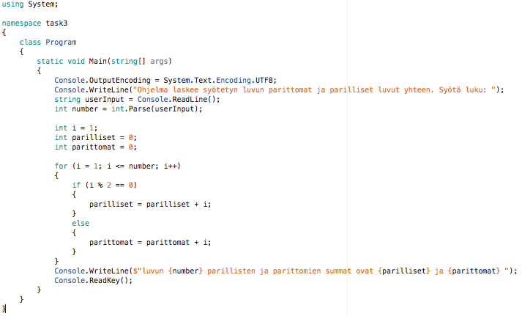

## Ohjelmantoiminta



Ohjelma kertoo, että se laskee syötetyn luvun parittomat ja parilliset luvut yhteen. Käyttäjää pyydetään syöttämään luku. Syötettäessä esimerkiksi luvun 10, ohjelma tulostaa että ”luvun 10 parillisten ja parittomien summat ovat 30 ja 25”. Tämä ohjelma ei vielä osaa laskea negatiivisten parittomien ja parillisten lukujen summia.

# TOISTORAKENTEET DO, WHILE, FOR 3.4

## Tehtävänanto

Tehtävänannossa käskettiin muokkaamaan ohjelmaa 2 niin, että se laskee myös negatiivisilla numeroilla.

## Koodi

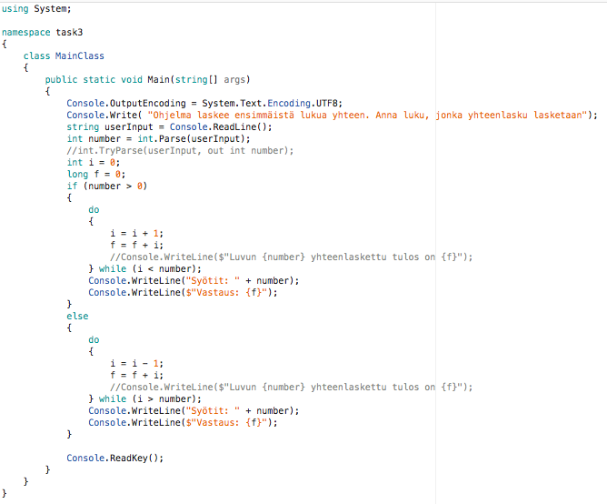

## Ohjelmantoiminta





Ohjelma toimii samalla tavalla, kuin 2. ohjelma, mutta laskee myös negatiivisilla luvuilla. Esimerkiksi syöttäessä luvun -10 ohjelma antaa vastauksen -55.

# TOISTORAKENNE DO, WHILE, FOR 3.5

## Tehtävänanto

Tehtävänannossa käskettiin muokkaamaan ohjelmaa 3, niin että se laskee myös negatiivisilla numeroilla.

## Koodi

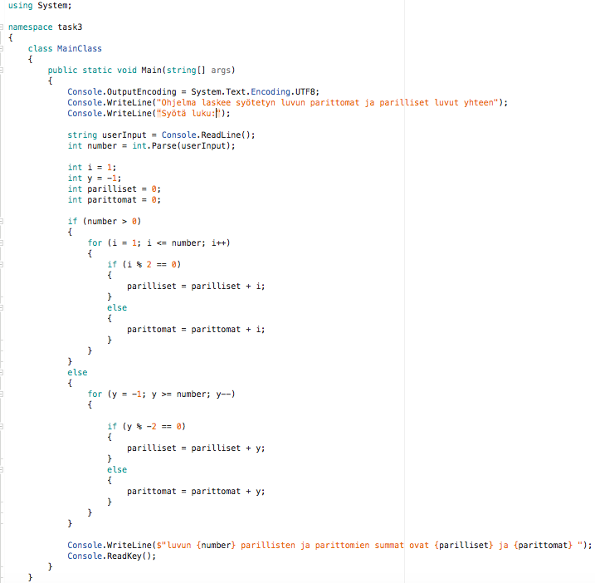

Ohjelmantoiminta



Ohjelma toimii samalla tavalla, kuin 3. ohjelma, mutta se laskee myös negatiivisilla luvuilla. Esimerkiksi syöttäessä luvun -5 ohjelma antaa vastauksen, että parillisten ja parittomien summat ovat -6 ja -9.

# OPPIMINEN

Opin hahmottamaan hieman toistorakenteen kaavaa. Toistorakenne toistaa annettua ohjelmakoodia niin kauan, kunnes toistoehto ei ole enää tosi. Silmukka voi olla ns. ”ikuinen silmukka”, joka jatkuu niin kauan kuin ehto on tosi. For-sanan jälkeen tulee sulkeisiin kaikki silmukan toimintaan liittyvät määrittelyt. While silmukka suorittaa sen sisällä olevat lauseet, jos sen ehto täyttyy. Toistorakenteiden tekeminen vaatii vielä harjoittelua.

Huomasimme, että Macin Visual Studio versiossa ei tarvitse käyttää Console ReadKey koodia, niin kuin PC:n versiossa täytyy, jotta koodi toimii. Sen voi siis jättää kokonaan pois.

# GITHUB LINKKI

<https://github.com/hennaheinonen>